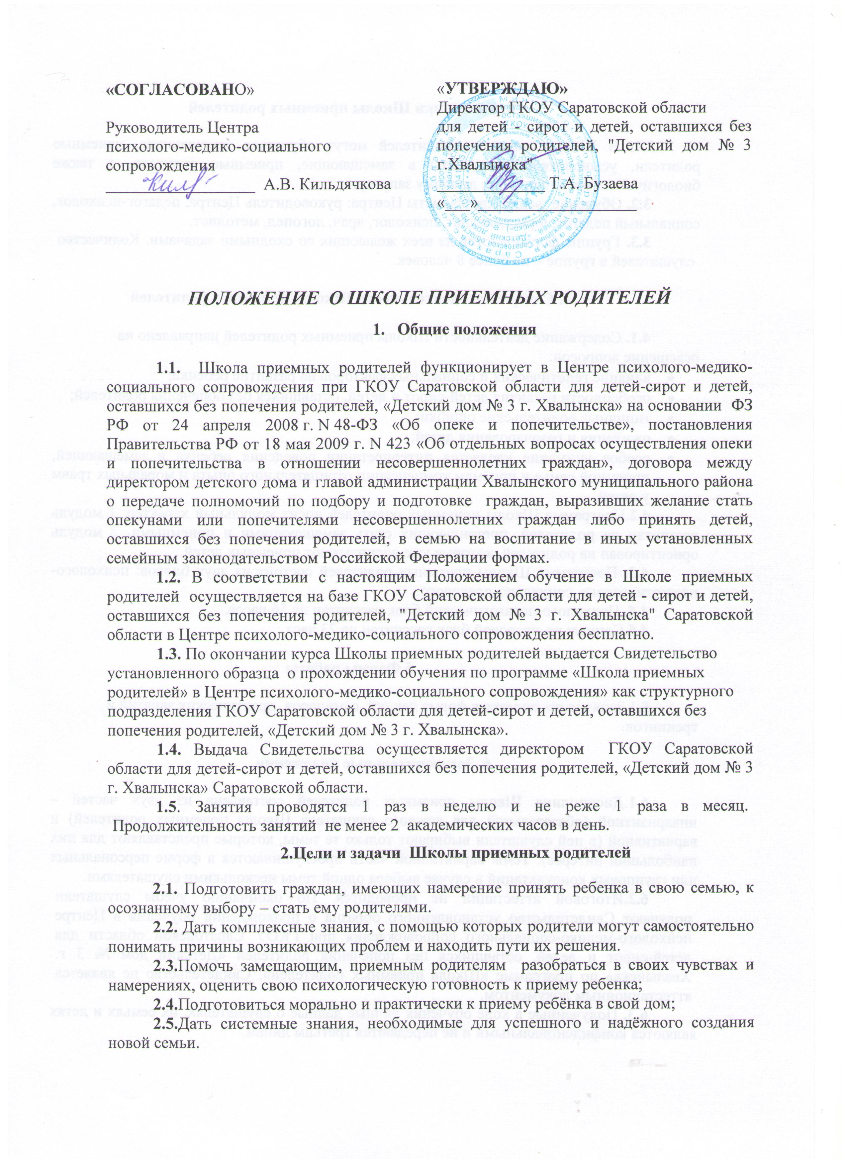

ПОЛОЖЕНИЕ О ШКОЛЕ ПРИЕМНЫХ РОДИТЕЛЕЙ
- Общие положения

1.1. Школа приемных родителей функционирует в Центре психолого-медико-социального сопровождения при ГКОУ Саратовской области для детей-сирот и детей, оставшихся без попечения родителей, «Детский дом № 3 г. Хвалынска» на основании ФЗ РФ от 24 апреля 2008 г. N 48-ФЗ «Об опеке и попечительстве», постановления Правительства РФ от 18 мая 2009 г. N 423 «Об отдельных вопросах осуществления опеки и попечительства в отношении несовершеннолетних граждан», договора между директором детского дома и главой администрации Хвалынского муниципального района о передаче полномочий по подбору и подготовке граждан, выразивших желание стать опекунами или попечителями несовершеннолетних граждан либо принять детей, оставшихся без попечения родителей, в семью на воспитание в иных установленных семейным законодательством Российской Федерации формах.
1.2. В соответствии с настоящим Положением обучение в Школе приемных родителей осуществляется на базе ГКОУ Саратовской области для детей - сирот и детей, оставшихся без попечения родителей, "Детский дом № 3 г. Хвалынска" Саратовской области в Центре психолого-медико-социального сопровождения бесплатно.
1.3. По окончании курса Школы приемных родителей выдается Свидетельство установленного образца о прохождении обучения по программе «Школа приемных родителей» в Центре психолого-медико-социального сопровождения» как структурного подразделения ГКОУ Саратовской области для детей-сирот и детей, оставшихся без попечения родителей, «Детский дом № 3 г. Хвалынска».
1.4. Выдача Свидетельства осуществляется директором ГКОУ Саратовской области для детей-сирот и детей, оставшихся без попечения родителей, «Детский дом № 3 г. Хвалынска» Саратовской области.
1.5. Занятия проводятся 1 раз в неделю и не реже 1 раза в месяц. Продолжительность занятий не менее 2 академических часов в день.
2.Цели и задачи Школы приемных родителей
2.1. Подготовить граждан, имеющих намерение принять ребенка в свою семью, к осознанному выбору – стать ему родителями.
2.2. Дать комплексные знания, с помощью которых родители могут самостоятельно понимать причины возникающих проблем и находить пути их решения.
2.3.Помочь замещающим, приемным родителям разобраться в своих чувствах и намерениях, оценить свою психологическую готовность к приему ребенка;
2.4.Подготовиться морально и практически к приему ребёнка в свой дом;
2.5.Дать системные знания, необходимые для успешного и надёжного создания новой семьи.

3. Участники Школы приемных родителей

3.1. В Школе приемных родителей могут обучаться замещающие, приемные родители, усыновители, кандидаты в замещающие, приемные родители, а также биологические родители по их личному запросу.
3.2. Обучение ведут специалисты Центра: руководитель Центра, педагог-психолог, социальный педагог, юрисконсульт, психолог, врач, логопед, методист.
3.3. Группы формируются из всех желающих со сходными задачами. Количество слушателей в группе – не более 8 человек.

4. Содержание деятельности Школы приемных родителей

4.1. Содержание деятельности Школы приемных родителей направлено на освещение вопросов:
- влияние генетических и социальных факторов на развитие ребенка;
- особенности развития детей-сирот и детей, оставшихся без попечения родителей;
- типичные родительские ошибки;
- ожидания и разочарования детей;
- особое внимание уделяется интерпретации поведения ребенка в замещающей, приемной семье и приёмам компенсации отрицательного опыта и моральных травм у детей.
4.2.Программа Школы приемных родителей носит модульный характер: 1 модуль рассчитан на родителей, претендующих стать замещающими и приемными. 2 модуль ориентирован на родителей, которые уже воспитывают приемных детей.
4.3. Программа Школы приемных родителей состоит из двух блоков: психолого-педагогического, социально-правового.
4.4. Психолого-педагогический блок рассчитан на 56 часов.
  - Социально-правовой блок рассчитан на 23 часа.

5.Формы работы

5.1.Занятия проводятся в форме лекций, семинаров, практических занятий и тренингов.

6. Заключительные положения

6.1.Дисциплина Школы приемных родителей составлена из двух частей – инвариантной (обязательной для каждого слушателя Школы приемных родителей) и вариативной (в ней слушатели выбирают только те темы, которые представляют для них наибольший интерес). Темы вариативной части прослушиваются в форме персональных или групповых консультаций в случае выбора одной темы несколькими слушателями.
6.2.Итоговой аттестации не проводится. По окончанию учёбы слушатели получают Свидетельство установленного образца о прохождении обучения в Центре психолого-медико-социального сопровождения при ГКОУ Саратовской области для детей-сирот и детей, оставшихся без попечения родителей «Детский дом № 3 г. Хвалынска» по программе «Школа приемных родителей». Свидетельство не является аттестационным документом.
6.3. Полученные в ходе обучения личные данные о слушателях, их семьях и детях являются конфиденциальными и не передаются третьим лицам.

